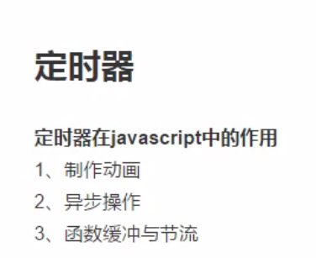

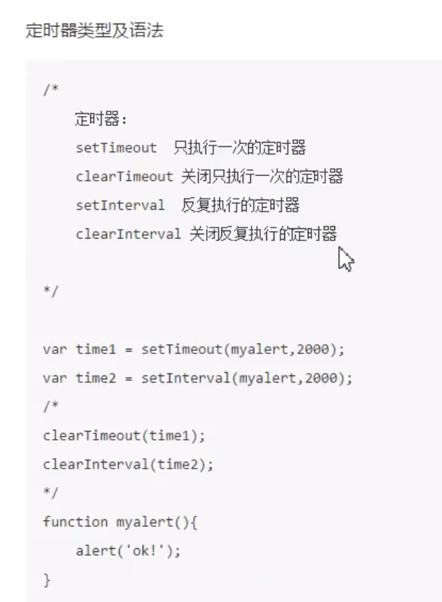

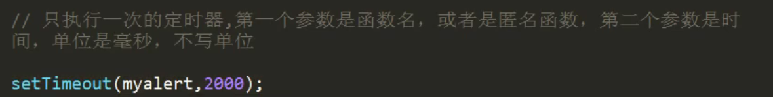

如果需要关闭定时器的话，那么在设置定时器的时候，需要有一个变量来接收这个定时器，因为clearTimeout这个方法需要传入的参数是一个只执行一次的定时器

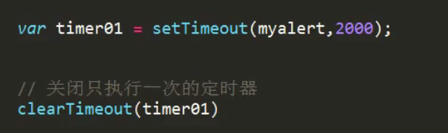

反复执行的定时器也是一样的

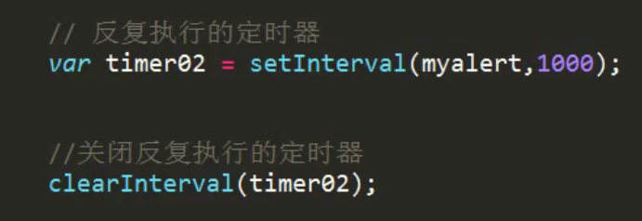

设置定时器不仅可以用函数，还可以用匿名函数

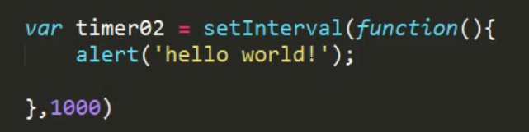

用定时器来做动画的话，为了把这个动画做的更细腻，比较连续的话，设置的时间经验数据为30ms

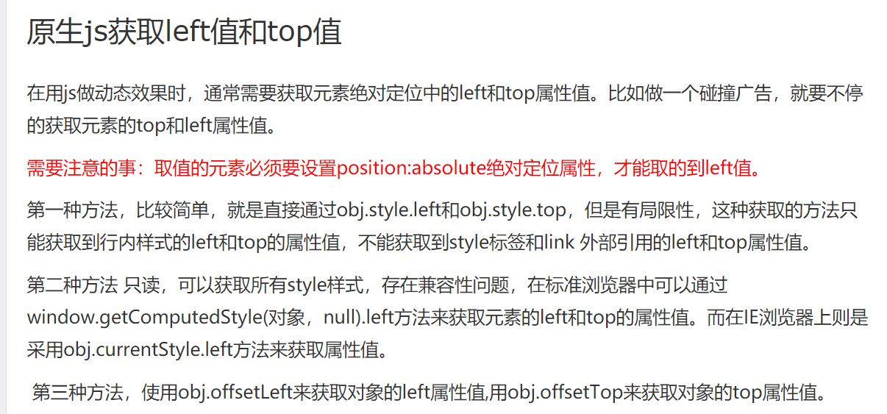

注意：通过js来设置动画的时候要注意以上几点

鼠标点击事件用onclick

鼠标悬停事件用onmouseover

那么鼠标悬停离开使用onmouseout

这三个的语法是一样的

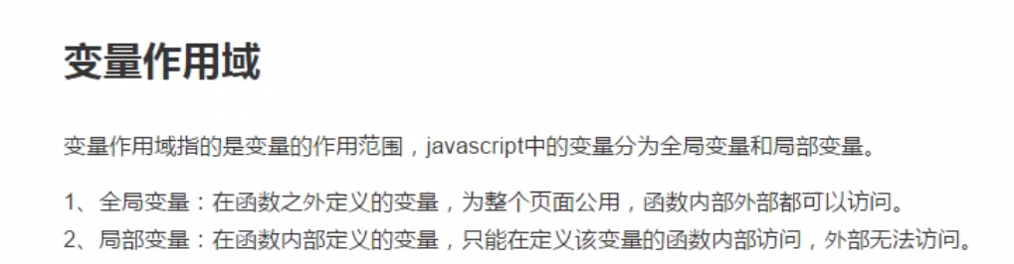

变量的调用是现在内部找，如果找到了就用内部的，如果没找到就去全局找

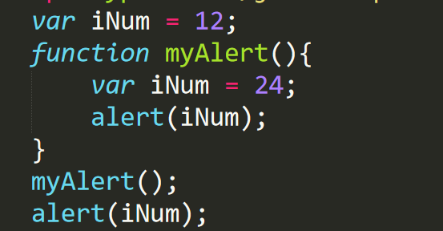

以上这个例子，先弹出24，然后弹出12，第一个调用函数弹出的iNum是在函数内部定义的，在函数内部找到了那么就用内部的

重复定义的话，后面的会覆盖掉前面的

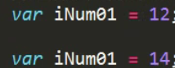

如果一个html文件引入多个js文件，而且这多个js文件都定义了一个同名的全局变量，这样的话，后面引入的会覆盖掉前面的

系统有一个自带的时间的类Date，new一个Date的对象的话，就会根据系统时间生成一个时间的字符串

使用Date直接创建的对象，获取的是系统的时间，这个时间是可以人为设置的，如果这个时候需要做一个活动，这个时候传入的时间就要从服务器获取一个时间，可以通过ajax来读取

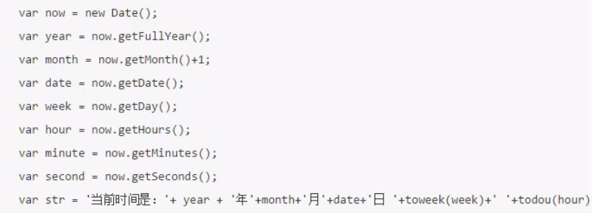

如果直接通过弹窗来得到获取的字符串的话，得到的内容如下



通过Date自带的getFullYear()方法可以获取年份

通过Date自带的getMonth()方法可以获取月份

注意：通过getMonth()方法获取的月份会比实际小1，因为它的范围是0-11，因此还要+1

通过Date自带的getDate()方法可以获取号数，比如10号、11号

通过Date自带的getDay()方法可以星期，星期的返回值范围是0-6，0表示星期天

通过Date自带的getHours()方法可以获取小时

通过Date自带的getMinutes()方法可以获取分钟

通过Date自带的getSeconds()方法可以获取秒

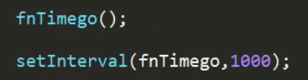

再做时钟动画的时候，由于设置了1s执行一次，因此在刚进去这个网页的时候，会有一秒钟的空白，为了解决这个问题，可以现在动画还没出来的时候，先执行一次这个函数

使用Date来创建一个对象的话，如果不传入参数，那么返回的就是现在的时间字符串，还可以传入参数来指定时间

参数依次为：年月日时分秒

注意：以下的是5月31日24时，因为月份是减一的，所以5月要写成4



可以用未来指定的时间减去现在的时间来实现倒计时

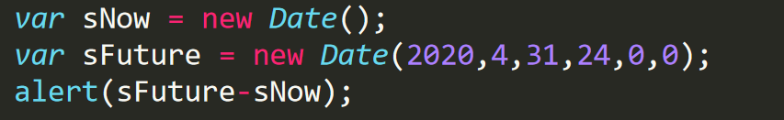

注意：剪出来的单位是毫秒